西安电子科技大学

数字信号处理 实验报告
实验名称 系统的频域和z域分析
人工智能 学院 23200XX 23200XX 班
姓名 X X X 学号 2300920XXX
X X X 2300920XXX
X X X 2200920XXX

实验报告内容基本要求及参考格式
一、实验目的
二、实验所用仪器（或实验环境）
三、实验基本原理及步骤
四、实验结果
五、实验代码
六、实验问题及解决方案
张三：
李四：
王五：

一、实验目的
- 掌握离散序列的FFT/IFFT计算方法并验证其可逆性；
- 绘制指数序列的幅频特性和相频特性曲线；
- 利用FFT实现快速卷积计算线性时不变系统的输出响应；
- 分析FFT计算长度（零填充）对系统输出精度和频谱分辨率的影响；
- 通过对连续时间指数衰减信号采样，观察采样频率、观测时长、FFT长度对频谱估计质量的影响。
二、实验所用仪器（或实验环境）
1.需要环境为：Python 3.x
2.需要安装的Python库：numpy, matplotlib, scipy
三、实验基本原理及步骤
1.实验基本原理
(1). 指数序列 $x\left[n\right]=α^{n}\left(\left|α\right|<1\right)$ 的DTFT具有典型的低通特性。
(2). 线性卷积的频域等价形式：$Y\left[k\right]=X\left[k\right]⋅H\left[k\right]$有限长度FFT相当于对信号加矩形窗，观测时长决定频率分辨率，零填充长度决定谱线密度。
(3). 连续指数信号 $x\left(t\right)=ⅇ^{-αt}$ 的连续时间傅里叶变换幅度谱为 $\frac{1}{\sqrt{α^{2}+{\left(2πf\right)}^{2}}}$
2.实验步骤

(1). 指数序列的FFT/IFFT分析（含重建误差与极坐标图）

(2). 利用FFT计算IIR系统输出响应（与时域卷积对比）

(3). 不同FFT长度对快速卷积精度的影响

(4). 连续指数信号在不同采样率下的采样效果展示

(5). 观测时长与FFT长度对频谱估计精度的综合影响（与理论频谱对比）
四、实验结果
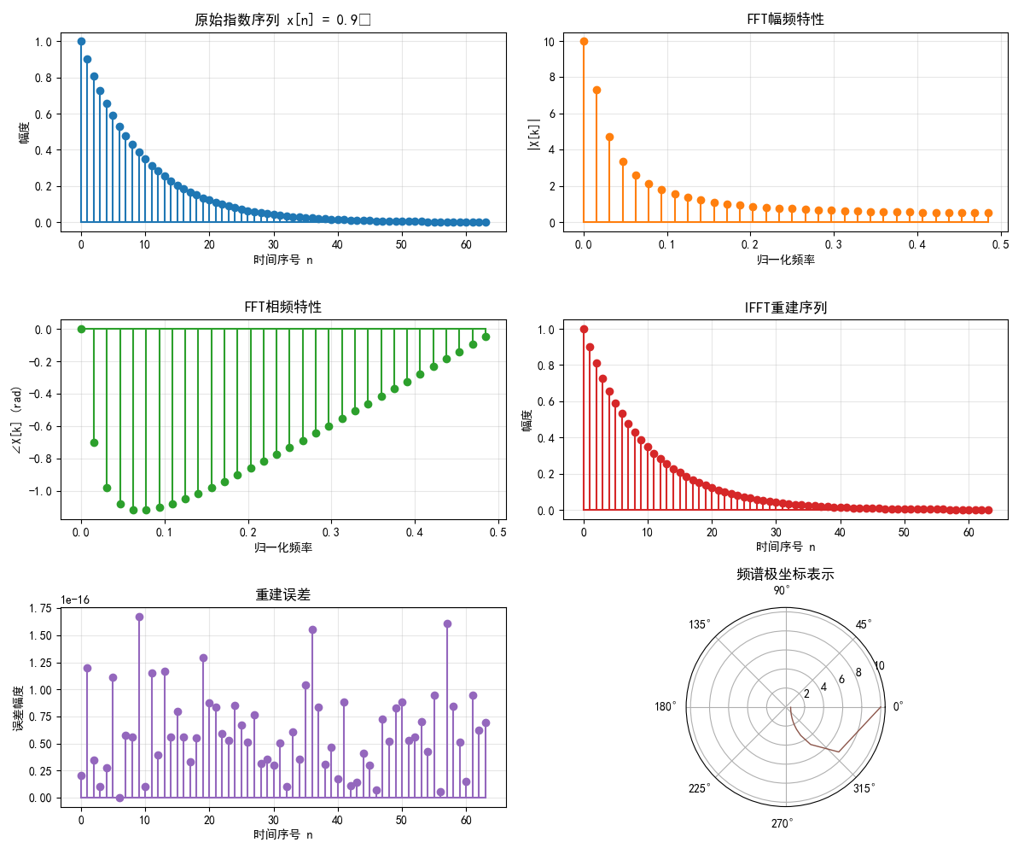
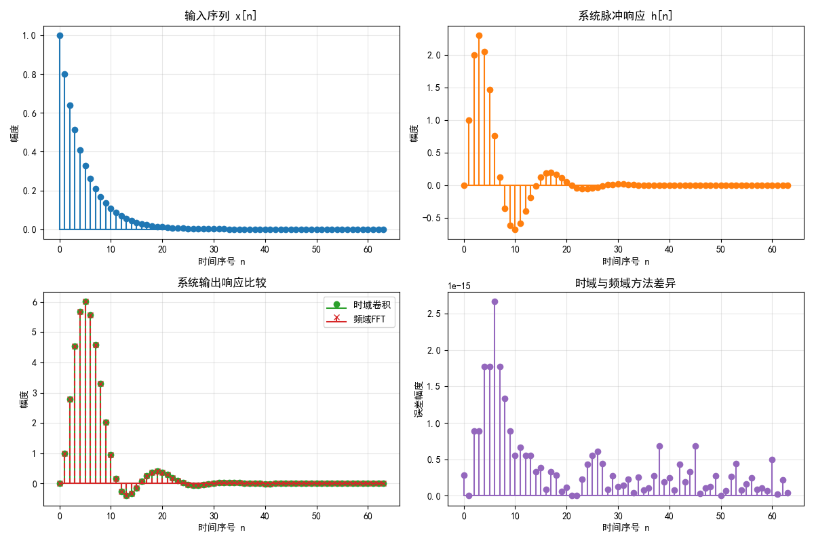
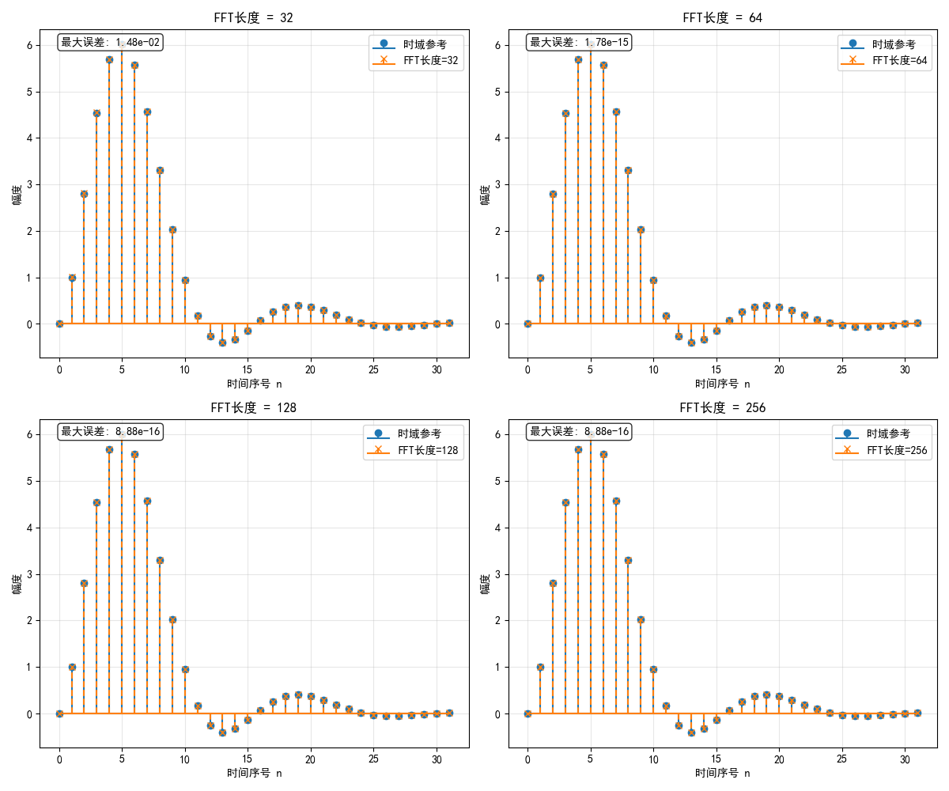
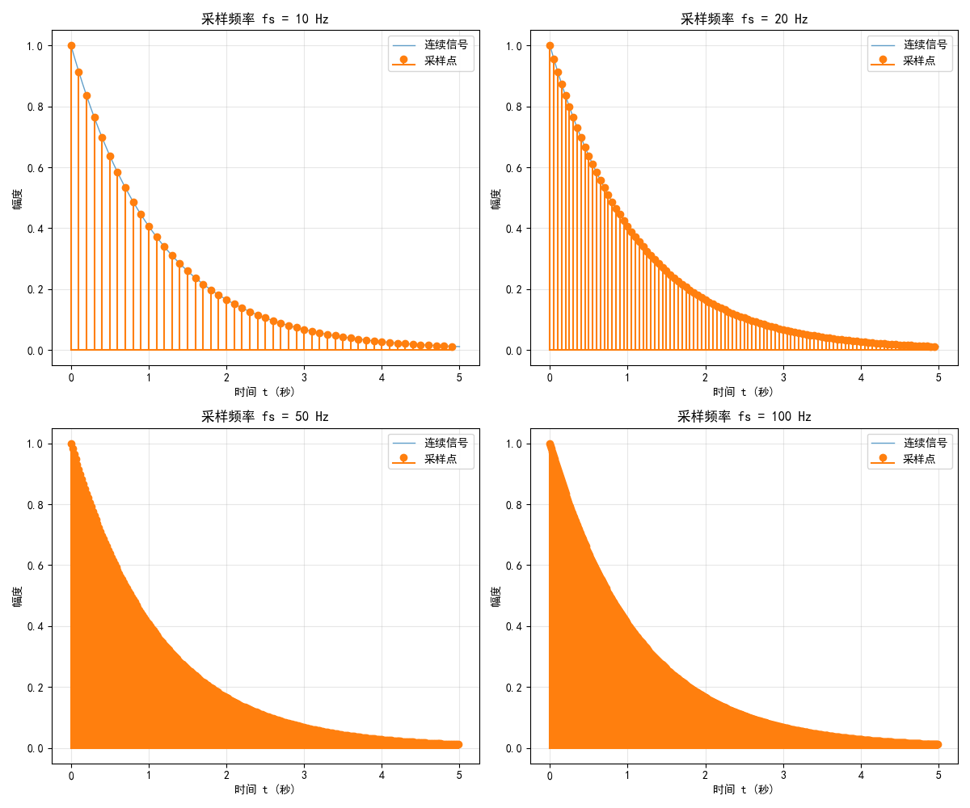
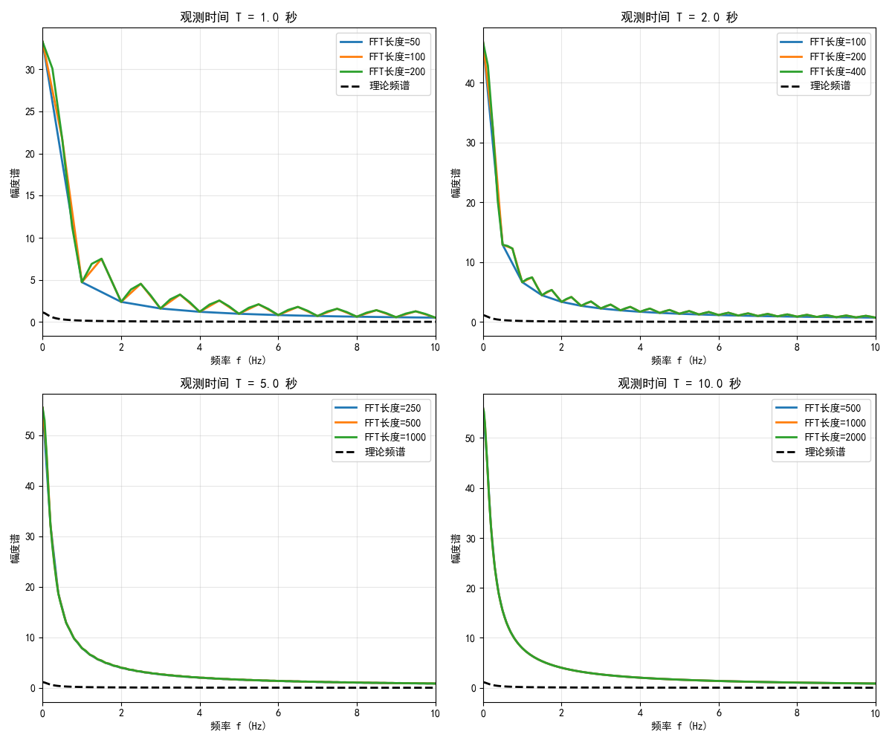
结果分析

指数序列FFT呈现典型的低通特性，IFFT重建误差在${10}^{-15}$量级（浮点精度极限）；

FFT实现的频域卷积与时域线性卷积结果几乎完全一致（误差<${10}^{-14}$）；

FFT长度不足（L=32）时出现明显循环卷积失真；L≥64后误差迅速降至机器精度；

采样频率越高，采样点越密集，越能反映连续信号细节；

观测时间越长，频谱分辨率越高；FFT长度增加相当于频域插值，使谱线更平滑。
五、实验代码
程序代码：

import numpy as np

import matplotlib.pyplot as plt

from scipy import signal

# 设置中文字体

plt.rcParams['font.sans-serif'] = ['SimHei']

plt.rcParams['axes.unicode_minus'] = False

def exponential_sequence_fft_analysis():

"""指数序列的FFT和IFFT分析"""

# 生成指数序列

N = 64

n = np.arange(N)

alpha = 0.9

x = alpha ** n

# 计算FFT

X = np.fft.fft(x)

freq = np.fft.fftfreq(N)

# 计算IFFT（验证可逆性）

x_recon = np.fft.ifft(X)

# 绘制结果

plt.figure(figsize=(12, 10))

# 原始序列

plt.subplot(3, 2, 1)

plt.stem(n, x, linefmt='C0-', markerfmt='C0o', basefmt='C0-')

plt.title('原始指数序列 x[n] = 0.9ⁿ')

plt.xlabel('时间序号 n')

plt.ylabel('幅度')

plt.grid(True, alpha=0.3)

# FFT幅频特性

plt.subplot(3, 2, 2)

plt.stem(freq[:N // 2], np.abs(X)[:N // 2], linefmt='C1-', markerfmt='C1o', basefmt='C1-')

plt.title('FFT幅频特性')

plt.xlabel('归一化频率')

plt.ylabel('|X[k]|')

plt.grid(True, alpha=0.3)

# FFT相频特性

plt.subplot(3, 2, 3)

plt.stem(freq[:N // 2], np.angle(X)[:N // 2], linefmt='C2-', markerfmt='C2o', basefmt='C2-')

plt.title('FFT相频特性')

plt.xlabel('归一化频率')

plt.ylabel('∠X[k] (rad)')

plt.grid(True, alpha=0.3)

# IFFT重建序列

plt.subplot(3, 2, 4)

plt.stem(n, np.real(x_recon), linefmt='C3-', markerfmt='C3o', basefmt='C3-')

plt.title('IFFT重建序列')

plt.xlabel('时间序号 n')

plt.ylabel('幅度')

plt.grid(True, alpha=0.3)

# 重建误差

plt.subplot(3, 2, 5)

error = np.abs(x - x_recon)

plt.stem(n, error, linefmt='C4-', markerfmt='C4o', basefmt='C4-')

plt.title('重建误差')

plt.xlabel('时间序号 n')

plt.ylabel('误差幅度')

plt.grid(True, alpha=0.3)

# 极坐标表示

plt.subplot(3, 2, 6, projection='polar')

plt.plot(np.angle(X)[:N // 2], np.abs(X)[:N // 2], 'C5-', linewidth=1)

plt.title('频谱极坐标表示')

plt.tight_layout()

plt.show()

print("FFT/IFFT重建最大误差:", np.max(error))

return x, X, x_recon

def system_response_fft_analysis():

"""利用FFT计算系统输出响应"""

# 定义系统参数

b = [1, 0.5] # 系统分子系数

a = [1, -1.5, 0.7] # 系统分母系数

# 生成输入序列（指数序列）

N = 64

n = np.arange(N)

alpha = 0.8

x = alpha ** n

# 计算系统脉冲响应

_, h = signal.dimpulse((b, a, 1), n=N)

h = h[0].flatten()

# 方法1：时域卷积

y_conv = np.convolve(x, h, mode='full')[:N]

# 方法2：频域相乘（使用FFT）

# 扩展序列长度以避免循环卷积

L = N + len(h) - 1

X_fft = np.fft.fft(x, L)

H_fft = np.fft.fft(h, L)

Y_fft = X_fft * H_fft

y_fft = np.fft.ifft(Y_fft)[:N]

# 绘制结果

plt.figure(figsize=(12, 8))

# 输入序列

plt.subplot(2, 2, 1)

plt.stem(n, x, linefmt='C0-', markerfmt='C0o', basefmt='C0-')

plt.title('输入序列 x[n]')

plt.xlabel('时间序号 n')

plt.ylabel('幅度')

plt.grid(True, alpha=0.3)

# 系统脉冲响应

plt.subplot(2, 2, 2)

plt.stem(n, h, linefmt='C1-', markerfmt='C1o', basefmt='C1-')

plt.title('系统脉冲响应 h[n]')

plt.xlabel('时间序号 n')

plt.ylabel('幅度')

plt.grid(True, alpha=0.3)

# 输出响应比较

plt.subplot(2, 2, 3)

plt.stem(n, y_conv, linefmt='C2-', markerfmt='C2o', basefmt='C2-', label='时域卷积')

plt.stem(n, np.real(y_fft), linefmt='C3--', markerfmt='C3x', basefmt='C3-', label='频域FFT')

plt.title('系统输出响应比较')

plt.xlabel('时间序号 n')

plt.ylabel('幅度')

plt.legend()

plt.grid(True, alpha=0.3)

# 两种方法差异

plt.subplot(2, 2, 4)

error = np.abs(y_conv - np.real(y_fft))

plt.stem(n, error, linefmt='C4-', markerfmt='C4o', basefmt='C4-')

plt.title('时域与频域方法差异')

plt.xlabel('时间序号 n')

plt.ylabel('误差幅度')

plt.grid(True, alpha=0.3)

plt.tight_layout()

plt.show()

print("时域卷积与频域FFT方法最大差异:", np.max(error))

return x, h, y_conv, y_fft

def fft_length_effect_analysis():

"""分析FFT计算长度对系统输出的影响"""

# 系统参数

b = [1, 0.5]

a = [1, -1.5, 0.7]

# 输入序列

N = 32

n = np.arange(N)

x = 0.8 ** n

# 系统脉冲响应

_, h = signal.dimpulse((b, a, 1), n=N)

h = h[0].flatten()

# 不同的FFT长度

fft_lengths = [32, 64, 128, 256]

plt.figure(figsize=(12, 10))

for i, L in enumerate(fft_lengths):

# 频域计算

X_fft = np.fft.fft(x, L)

H_fft = np.fft.fft(h, L)

Y_fft = X_fft * H_fft

y_fft = np.fft.ifft(Y_fft)[:N]

# 时域卷积（参考）

y_ref = np.convolve(x, h, mode='full')[:N]

# 绘制结果

plt.subplot(2, 2, i + 1)

plt.stem(n, y_ref, linefmt='C0-', markerfmt='C0o', basefmt='C0-', label='时域参考')

plt.stem(n, np.real(y_fft), linefmt='C1--', markerfmt='C1x', basefmt='C1-', label=f'FFT长度={L}')

plt.title(f'FFT长度 = {L}')

plt.xlabel('时间序号 n')

plt.ylabel('幅度')

plt.legend()

plt.grid(True, alpha=0.3)

# 计算误差

error = np.max(np.abs(y_ref - np.real(y_fft)))

plt.text(0.05, 0.95, f'最大误差: {error:.2e}',

transform=plt.gca().transAxes,

bbox=dict(boxstyle="round", facecolor="white", alpha=0.8))

plt.tight_layout()

plt.show()

return fft_lengths

def continuous_signal_analysis():

"""连续时间信号的采样和频谱分析"""

# 连续时间指数信号: x(t) = e^(-αt), t >= 0

alpha = 0.9 # 与离散序列相同的衰减系数

# 信号参数

T_obs = 5.0 # 观测时间长度 (秒)

# 不同的采样频率

fs_list = [10, 20, 50, 100] # Hz

plt.figure(figsize=(12, 10))

for i, fs in enumerate(fs_list):

# 采样参数

Ts = 1.0 / fs # 采样间隔

N = int(T_obs * fs) # 采样点数

# 采样时间点

t_continuous = np.linspace(0, T_obs, 1000) # 连续时间（用于显示）

t_sampled = np.arange(0, T_obs, Ts) # 采样时间点

# 连续信号和采样信号

x_continuous = np.exp(-alpha * t_continuous)

x_sampled = np.exp(-alpha * t_sampled)

# 计算FFT

X_fft = np.fft.fft(x_sampled)

freq = np.fft.fftfreq(len(x_sampled), Ts)

# 绘制结果

plt.subplot(2, 2, i + 1)

# 连续信号和采样点

plt.plot(t_continuous, x_continuous, 'C0-', linewidth=1, alpha=0.7, label='连续信号')

plt.stem(t_sampled, x_sampled, linefmt='C1-', markerfmt='C1o', basefmt='C1-', label='采样点')

plt.title(f'采样频率 fs = {fs} Hz')

plt.xlabel('时间 t (秒)')

plt.ylabel('幅度')

plt.legend()

plt.grid(True, alpha=0.3)

plt.tight_layout()

plt.show()

return fs_list

def observation_time_fft_length_effect():

"""分析观测时间和FFT长度对频谱的影响"""

# 连续指数信号参数

alpha = 0.9

# 固定采样频率

fs = 50 # Hz

Ts = 1.0 / fs

# 不同的观测时间

T_obs_list = [1.0, 2.0, 5.0, 10.0] # 秒

plt.figure(figsize=(12, 10))

for i, T_obs in enumerate(T_obs_list):

# 采样

N_original = int(T_obs * fs)

t_sampled = np.arange(0, T_obs, Ts)

x_sampled = np.exp(-alpha * t_sampled)

# 不同的FFT长度

fft_lengths = [N_original, 2 * N_original, 4 * N_original]

plt.subplot(2, 2, i + 1)

for L in fft_lengths:

# 计算FFT

X_fft = np.fft.fft(x_sampled, L)

freq = np.fft.fftfreq(L, Ts)

# 绘制幅频特性（只显示正频率）

positive_freq = freq[:L // 2]

positive_spectrum = np.abs(X_fft)[:L // 2]

plt.plot(positive_freq, positive_spectrum,

label=f'FFT长度={L}', linewidth=2)

# 理论频谱（连续时间傅里叶变换）

f_theory = np.linspace(0, fs / 2, 1000)

X_theory = 1.0 / np.sqrt(alpha ** 2 + (2 * np.pi * f_theory) ** 2)

plt.plot(f_theory, X_theory, 'k--', linewidth=2, label='理论频谱')

plt.title(f'观测时间 T = {T_obs} 秒')

plt.xlabel('频率 f (Hz)')

plt.ylabel('幅度谱')

plt.legend()

plt.grid(True, alpha=0.3)

plt.xlim(0, 10) # 限制频率范围以便观察

plt.tight_layout()

plt.show()

return T_obs_list

def main():

"""主函数"""

print("=" * 60)

print("实验四: 信号的频谱分析")

print("=" * 60)

# 1. 指数序列的FFT和IFFT分析

print("\n1. 指数序列的FFT和IFFT分析")

x, X, x_recon = exponential_sequence_fft_analysis()

# 2. 利用FFT计算系统输出响应

print("\n2. 利用FFT计算系统输出响应")

x_input, h_system, y_conv, y_fft = system_response_fft_analysis()

# 3. FFT计算长度对系统输出的影响

print("\n3. FFT计算长度对系统输出的影响分析")

fft_lengths = fft_length_effect_analysis()

# 4. 连续时间信号的采样和频谱分析

print("\n4. 连续时间信号的采样和频谱分析")

fs_list = continuous_signal_analysis()

# 5. 观测时间和FFT长度对频谱的影响

print("\n5. 观测时间和FFT长度对频谱的影响分析")

T_obs_list = observation_time_fft_length_effect()

if __name__ == "__main__":

main()

六、实验问题及解决方案
 | 实验问题 | 解决方案
XXX | 模拟产生连续时间信号，选取适当的采样频率对其采样，并用FFT算法计算其频谱，分析信号的观测时间长度、FFT的计算长度对信号频谱计算结果的影响； | 通过在不同采样频率下对指数信号采样并计算FFT，同时分析观测时间和FFT长度对频谱分辨率和精度的影响。
XXX | 设计计算机程序，产生序列并计算序列的FFT和IFFT，绘制其幅频特性和相频特性曲线 | 生成指数序列并计算其FFT和IFFT，绘制幅频特性、相频特性及重建误差曲线来验证变换的可逆性。
XXX | 模拟产生离散系统的输入序列和单位脉冲响应，利用FFT和IFFT算法计算系统的输出响应，分析FFT的计算长度对系统输出响应的影响 | 通过时域卷积与频域FFT相乘两种方法计算系统输出，分析不同FFT长度对输出响应计算精度的影响。

